怎么测量PLC的抖动和最小周期？
简述：用网络分析仪抓10s EtherCAT包，分析这些包的时间戳可得。

1. 准备硬件
硬件连接图
2. 准备软件
2.1 配套软件netANALYZER安装包路径：\\192.168.0.81\只读\software\开发工具\串口、网络调试\netANALYZER_Scope_DVD_2018-09-1.zip

2.2 Wireshark

2.3 Excel

3. 配置
3.1 配置最小周期：在PLC的EtherCAT配置文件Etccfg.xml中，修改<cycleTime>1000</cycleTime>，单位为微秒，1000表示1000微秒=1毫秒。
保存后用EtherCATInfo软件的FTP下载功能下载到PLC，下载配置同CASS平台FTP下载程序的配置。
确保PLC程序能正常运行。

3.2 电脑（装了配套软件netANALYZER）网口设为自动获取IP。

4. 操作过程
- PLC、从站、网络分析仪上电。
- 电脑上打开配套软件netANALYZER，进入界面1。
- 界面1：点击scan for devices，扫描到分析仪后，点击select，进入界面2。
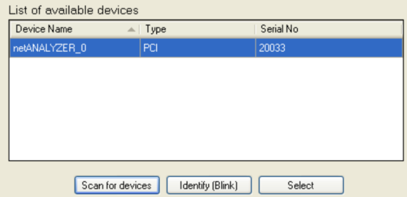
界面1
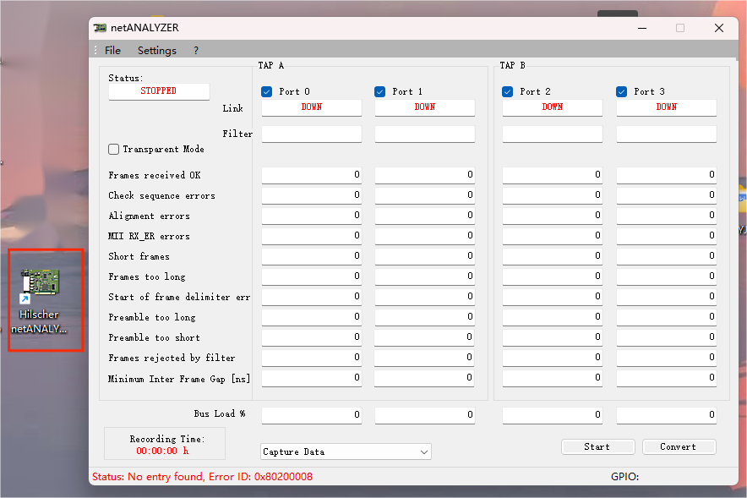
界面2
- 界面2：PLC已经在正常运行程序时点击Start开始抓包，等待10s。然后点击stop停止抓包。点击Convert进入界面3。
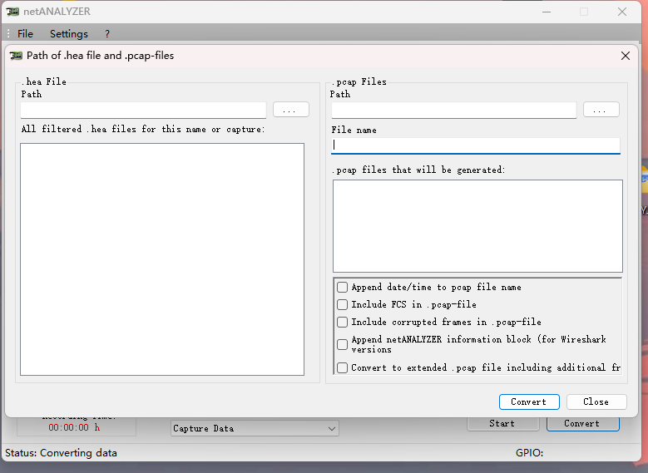
界面3
- 界面3：右侧选择文件名、文件路径，点击Convert导出抓包数据得到抓包文件。
- 用wireshark打开抓包文件，设置过滤词为ecat && ecat.cnt == 0或ecat && ecat.cnt > 0，只要过滤后有包就行，回车过滤生效。
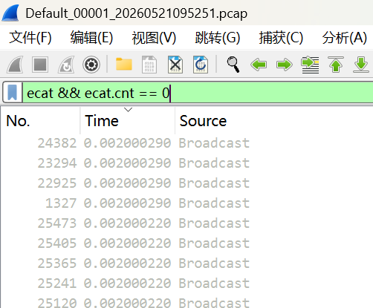
- 设置时间格式：选择视图->时间显示格式->自上一个显示分组经过的秒数
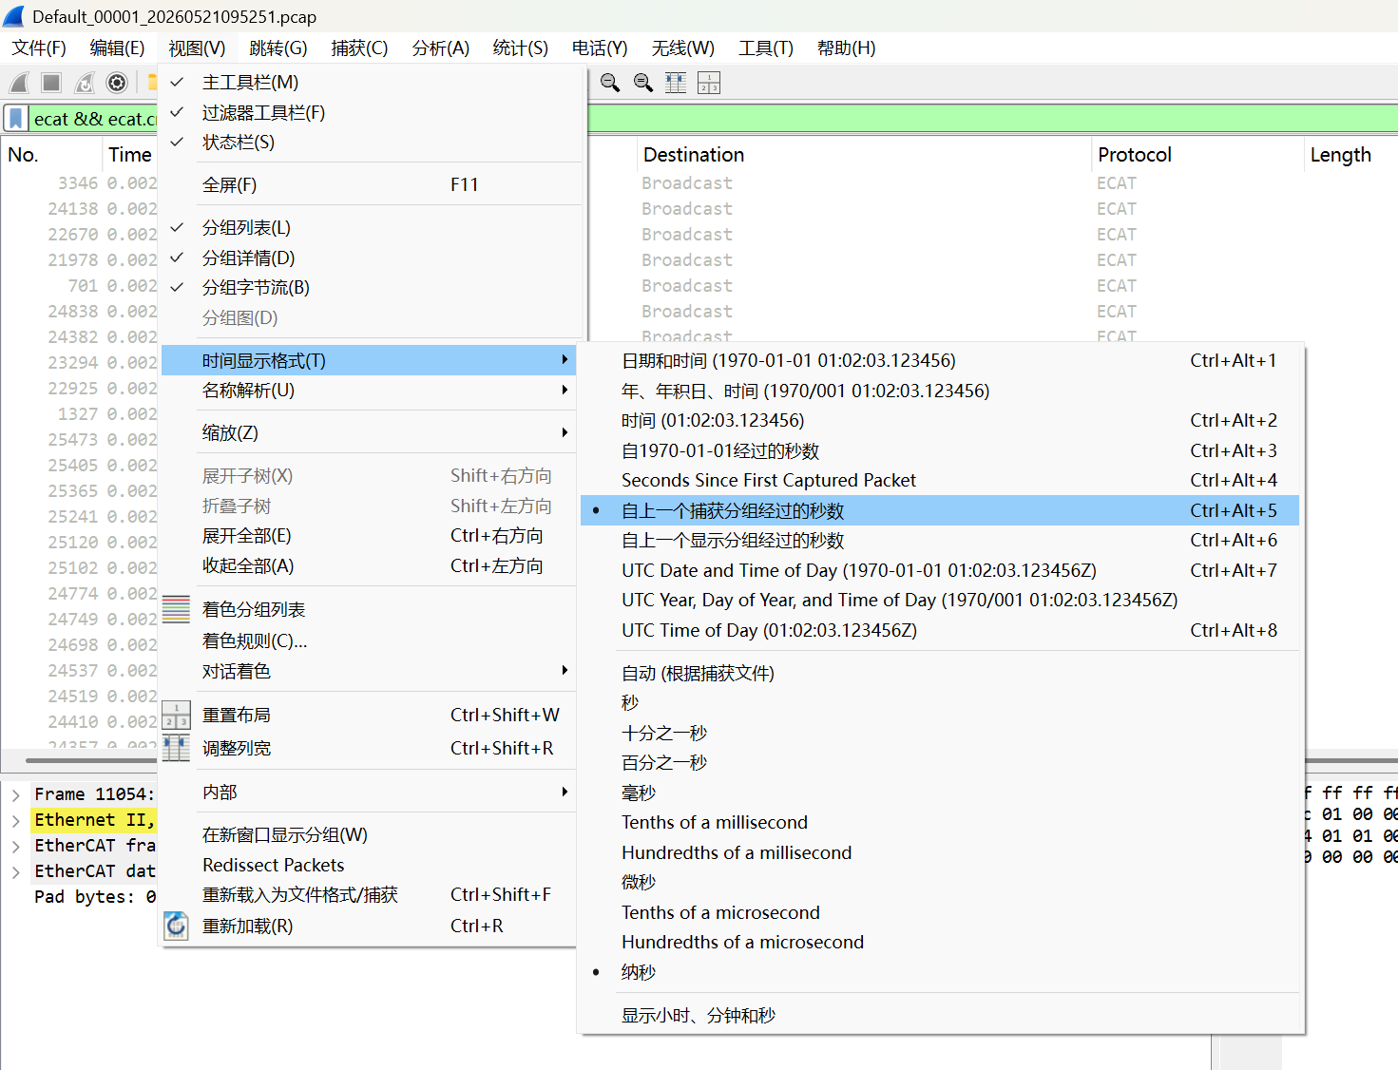

- 导出时间数据：文件->导出分组解析结果->As CSV。
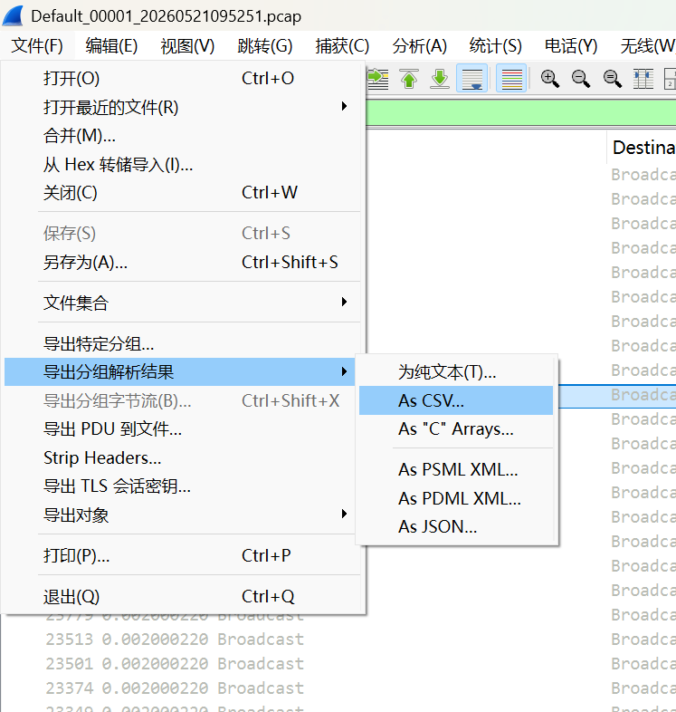
- 分析时间数据：CSV文件中Time列为每个包之间的时间间隔，单位：秒。
最小周期：Time列在最小周期上下浮动，证明PLC成果运行在设置的最小周期。
抖动：Time列减去最小周期，得到的新列的最大值、最小值、均值就是PLC抖动的最大值、最小值、均值。
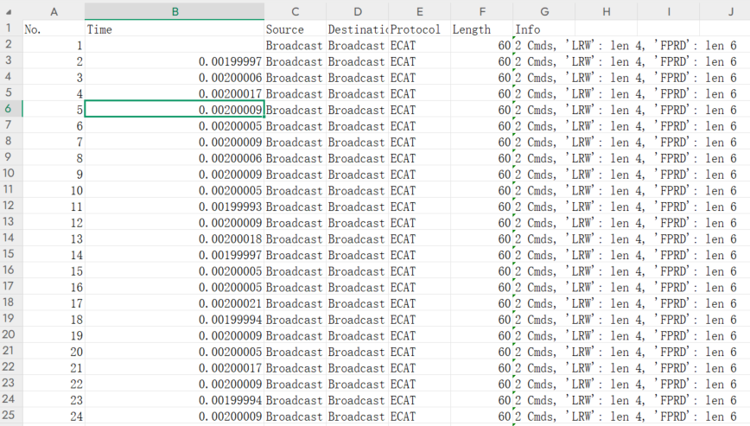

4. 遇到问题？
4.1 配套软件netANALYZER装不上，或者装上后无法启动或扫描？
换台电脑。

4.2 扫描不到分析仪？
- 确保分析仪有电（电源灯）；
- 确保分析仪和电脑之间的网线可用，连接正常；
- 确保电脑连分析仪的网口是自动配置IP，当前IP应当是169.254开头网段，分析仪也是169.254网段；

4.3 抓不到包？
- 确保PLC在正常运行，可以控制从站。无法确保就接别人能跑的从站上，用别人的配置和PLC程序。
- 确保严格按照本文档步骤进行。

